一面：
- 多态理解
编译时多态主要指的是函数的重载，例如有一个类这个C有一个方法F,但是同时存在F(int），和F(String),当我们的代码中有c.F（param）时，编译器会将C类中说有名为F的方法和父类中属性为public且名为F的方法。
运行时多态性主指是函数的重写，运用了动态绑定。就是在运行时动态的确定调用的是哪一个函数。比如：如果A有多个之类，每个子类都有f(Stirng)方法，当我们声明一个A的对象a,对它用不同的子类进行不同的实例化。这样这个方法可以产生不同的效果，也就是实现了多态
多态存在的三个必要条件
一、要有继承；
二、要有重写；
三、父类引用指向子类对象。
注意：只有方法才有 多态，变量没有
- ArrayList和LinkedList复杂性
- 动态数组，get效率高，双向循环链表，delete和add比较高
- LinkedList中有addLast、addFirst、removeLast、removeFirst，可实现stack和queue，可以实现LRU算法
- LinkedList占用空间更大，arrayList默认大小是10，1.5倍扩容
- StringBuilder实现，和StringBuffer区别
StringBuilder基本实现原理 ：
与String类似，StringBuilder类也封装了一个字符数组，定义如下：
char[] value; 与String不同，它不是final的，可以修改。
new StringBuilder()这句代码，内部会创建一个长度为16的字符数组，实际使用的长度用count体现
扩容+Arrays.copyOf(value, newCapacity);
- 线程池
4类线程池：newFixedThreadPool(10)，newCacheThreadPool(10) ，newSingleThreadExecutor(10) ，newScheduledThreadPool(10)
使用 ScheduledExecutor 进行任务调度
public class ScheduledExecutorTest implements Runnable {
private String jobName = "";
public ScheduledExecutorTest(String jobName) {
super();
this.jobName = jobName;
}
@Override
public void run() {
System.out.println("execute " + jobName);
}
public static void main(String[] args) {
ScheduledExecutorService service = Executors.newScheduledThreadPool(10);

long initialDelay1 = 1;
long period1 = 1;

// 从现在开始1秒钟之后，每隔1秒钟执行一次job1
service.scheduleAtFixedRate(
new ScheduledExecutorTest("job1"), initialDelay1,
period1, TimeUnit.SECONDS);

long initialDelay2 = 1;
long delay2 = 1;

// 从现在开始2秒钟之后，每隔2秒钟执行一次job2
service.scheduleWithFixedDelay(
new ScheduledExecutorTest("job2"), initialDelay2,
delay2, TimeUnit.SECONDS);
}
}
cheduleAtFixedRate 每次执行时间为上一次任务开始起向后推一个时间间隔，即每次执行时间为 :initialDelay, initialDelay+period, initialDelay+2*period
ScheduleWithFixedDelay 每次执行时间以上一次任务结束起向后推一个时间间隔，即每次执行时间为：initialDelay, initialDelay+executeTime+delay, initialDelay+2*executeTime+2*delay。
- 创建ExecutorService pool = Executors.newFixedThreadPool(10);
- 执行：pool.execute()或者submit()
- 关闭：pool.shutdown()或者shutdownNow()
- 线程池类为 java.util.concurrent.ThreadPoolExecutor，常用构造方法为：
ThreadPoolExecutor(int corePoolSize, int maximumPoolSize,
long keepAliveTime, TimeUnit unit,
BlockingQueue<Runnable> workQueue,
RejectedExecutionHandler handler) handler： 线程池对拒绝任务的处理策略

- 处理任务的优先级为：
核心线程corePoolSize、任务队列workQueue、最大线程maximumPoolSize，如果三者都满了，使用handler处理被拒绝的任务。
- 当线程池中的线程数量大于corePoolSize时，如果某线程空闲时间超过keepAliveTime，线程将被终止。这样，线程池可以动态的调整池中的线程数。
- handler有四个选择：
ThreadPoolExecutor.AbortPolicy() //抛出异常
ThreadPoolExecutor.CallerRunsPolicy() //调用主线程处理任务
ThreadPoolExecutor.DiscardOldestPolicy()//抛弃旧的任务
ThreadPoolExecutor.DiscardPolicy() //抛弃当前的任务
- new Thread方式创建线程是有一定缺陷的，譬如说：
1、每个线程会占据大概1M的内存，开启的线程过多的话很有可能会导致内存溢出
2、还有一个就是缺乏对线程的统一的管理，这样就可能造成过多的线程并发执行、访问临界资源导致拥塞的情况。
- 引入线程池的优点
1、第一个他可以重用线程池里面已经创建了的线程，减少内存的消耗，减小了CPU开销；
2、另外一个它对线程的并发数目有一个统一的管理，防止过多的并发的线程并发执行、访问临界资源而导致拥塞的情况。
- 合理地配置线程池
对于CPU密集型任务：线程池中线程个数应尽量少，不应大于CPU核数；
对于IO密集型任务：由于IO操作速度远低于CPU速度，那么在运行这类任务时，CPU绝大多数时间处于空闲状态，那么线程池可以配置尽量多些的线程，以提高CPU利用率；

schedule(Runnable command, long delay, TimeUnit unit) //延迟一定时间后执行Runnable任务 schedule(Callable callable, long delay, TimeUnit unit)//延迟一定时间后执行Callable任务； scheduleAtFixedRate(Runnable command, long initialDelay, long period, TimeUnit unit)//延迟一定时间后，以间隔period时间的频率周期性地执行任务；
scheduleWithFixedDelay(Runnable command, long initialDelay, long delay,TimeUnit unit)//与scheduleAtFixedRate()方法很类似，但是不同的是scheduleWithFixedDelay()方法的周期时间间隔是以上一个任务执行结束到下一个任务开始执行的间隔，而scheduleAtFixedRate()方法的周期时间间隔是以上一个任务开始执行到下一个任务开始执行的间隔，也就是这一些任务系列的触发时间都是可预知的。
- 阻塞队列
阻塞队列常用于生产者和消费者的场景，生产者是往队列里添加元素的线程，消费者是从队列里拿元素的线程。
阻塞队列提供了四种处理方法:
方法\处理方式 | 抛出异常 | 返回特殊值 | 一直阻塞 | 超时退出
插入方法 | add(e) | offer(e) | put(e) | offer(e,time,unit)
移除方法 | remove() | poll() | take() | poll(time,unit)
检查方法 | element() | peek() | 不可用 | 不可用
JDK7提供了7个阻塞队列。分别是
- ArrayBlockingQueue ：一个由数组结构组成的有界阻塞队列。
- LinkedBlockingQueue ：一个由链表结构组成的有界阻塞队列。
- PriorityBlockingQueue ：一个支持优先级排序的无界阻塞队列。
- DelayQueue：一个使用优先级队列实现的无界阻塞队列。
- SynchronousQueue：一个不存储元素的阻塞队列。
- LinkedTransferQueue：一个由链表结构组成的无界阻塞队列。
- LinkedBlockingDeque：一个由链表结构组成的双向阻塞队列。

JDK7提供了7个阻塞队列。分别是
ArrayBlockingQueue ：一个由数组组成的有界阻塞队列，使用ReenTrantLock和两个Condition对象保证线程安全的。ArrayBlockingQueue是一个由数组支持的有界阻塞队列。在读写操作上都需要锁住整个容器

- 常用的操作包括 add ,offer,put，remove,poll,take,peek。
- LinkedBlockingQueue内部读写(插入获取)各有一个锁，而ArrayBlockingQueue则读写共享一个锁。
- LinkedBlockingQueue比ArrayBlockingQueue有更高的吞吐量，读写可以同时进行
- 使用reentrantLock实现全局锁，共享锁

- ArrayBlockingQueue fairQueue = new ArrayBlockingQueue(1000,true);
- 访问者的公平性是使用可重入锁实现的，代码如下：全局锁、共享锁
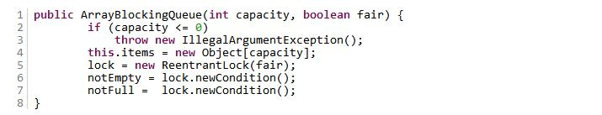

LinkedBlockingQueue ：一个由链表结构组成的有界阻塞队列。

- 队头的元素是插入时间最长的，队尾的元素是最新插入的。新的元素将会被插入到队列的尾部
- LinkedBlockingQueue的容量限制是可选的，如果在初始化时没有指定容量，那么默认使用int的最大值作为队列容量
- LinkedBlockingQueue中维持两把锁，一把锁用于入队，一把锁用于出队，一个入队线程和一个出队线程共同执行
- LinkedBlockingQueue使用一个AtomicInterger类型的变量表示当前队列中含有的元素个数，所以可以确保两个线程之间操作底层队列是线程安全的
- 一些操作
//容量，如果没有指定，该值为Integer.MAX_VALUE;
private final int capacity;
//当前队列中的元素
private final AtomicInteger count = new AtomicInteger();
//队列头节点，始终满足head.item==null
transient Node<E> head;
//队列的尾节点，始终满足last.next==null
private transient Node<E> last;
//用于出队的锁
private final ReentrantLock takeLock = new ReentrantLock();
//当队列为空时，保存执行出队的线程
private final Condition notEmpty = takeLock.newCondition();
//用于入队的锁
private final ReentrantLock putLock = new ReentrantLock();
//当队列满时，保存执行入队的线程
private final Condition notFull = putLock.newCondition();
6）put(E e)方法
PS：ReentrantLock （lock、unlock、tryLock、lockInterruptibly、公平锁、Condition）
tryLock()或者tryLock(long timeout, TimeUtil unit) 方法进行一次限时的锁等待。
前者不带参数，这时线程尝试获取锁，如果获取到锁则继续执行，如果锁被其他线程持有，则立即返回 false ，也就是不会使当前线程等待，所以不会产生死锁。 获取到锁并返回true；获取不到并返回false
后者带有参数，表示在指定时长内获取到锁则继续执行，如果等待指定时长后还没有获取到锁则返回false
lockInterruptibly() 可以中断等待的线程

公平锁
所谓公平锁，就是按照时间先后顺序，使先等待的线程先得到锁，而且，公平锁不会产生饥饿锁，也就是只要排队等待，最终能等待到获取锁的机会。使用重入锁（默认是非公平锁）创建公平锁：
public static ReentrantLock lock = new ReentrantLock(true);

ReentrantLock 配合 Conditond 使用，Condition对象用来是线程等待和唤醒线程

LinkedBlockingQueue与ArrayBlockingQueue区别：
相同点有如下2点：
1. 不允许元素为null
2. 线程安全的队列
不同点有如下几点：
1. ArrayBlockingQueue底层基于定长的数组，所以容量限制了；LinkedBlockingQueue底层基于链表实现队列，所以容量可选，如果不设置，那么容量是int的最大值
2. ArrayBlockingQueue内部维持一把锁和两个条件，同一时刻只能有一个线程队列的一端操作；LinkedBlockingQueue内部维持两把锁和两个条件，同一时刻可以有两个线程在队列的两端操作，但同一时刻只能有一个线程在一端操作。

PriorityBlockingQueue
- ArrayBlockingQueue一样内部使用数组实现，插入和获取数据使用同一把锁。不同的是，不管有无指定长度，都会实现可以实现自动扩容；在构造函数需传入comparator,用于插入元素时排序，若没有传入comparator，则插入的元素必须实现Comparatable接口。

DelayQueue

- DelayQueue延时队列，当队列中的元素到达延迟时间时才会被取出。队列元素会按照最终执行时间在队列中进行排序。
- 而队列元素则需要实现Delayed这个接口，并实现该接口compareTo方法和getDelay方法。
- getDelay方法的作用即是计算当前元素还有多少时间就过期；compareTo方法的作用即是对队列元素进行排序
- 例如：缓存系统的设计，缓存中的对象，超过了空闲时间，需要从缓存中移出；任务调度系统，能够准确的把握任务的执行时间。我们可能需要通过线程处理很多时间上要求很严格的数据，如果使用普通的线程，我们就需要遍历所有的对象，一个一个的检 查看数据是否过期等，首先这样在执行上的效率不会太高，其次就是这种设计的风格也大大的影响了数据的精度。一个需要12:00点执行的任务可能12:01 才执行,这样对数据要求很高的系统有更大的弊端。由此我们可以使用DelayQueue。
- 存放到DelayDeque的元素必须继承Delayed接口。Delayed接口使对象成为延迟对象，它使存放在DelayQueue类中的对象具有了激活日期。该接口强制执行下列两个方法。
- 具有过期时间的缓存、多考生考试
https://www.cnblogs.com/shamo89/p/7055039.html

SynchronousQueue
注意1：它一种阻塞队列，其中每个 put 必须等待一个 take，反之亦然。同步队列没有任何内部容量，甚至连一个队列的容量都没有。
注意2：它是线程安全的，是阻塞的。
注意3:不允许使用 null 元素。
1）其内部没有任何容量，任何的入队操作都需要等待其他线程的出队操作；

LinkedTransferQueue

LinkedBlockingDeque
- LinkedBlockingDeque就是一个双端队列，任何一端都可以进行元素的出入
- 一个ReentrantLock和两个Condition
public void addFirst(E e)
public void addLast(E e)
public boolean offerFirst(E e)
public boolean offerLast(E e)

- TCP三次握手
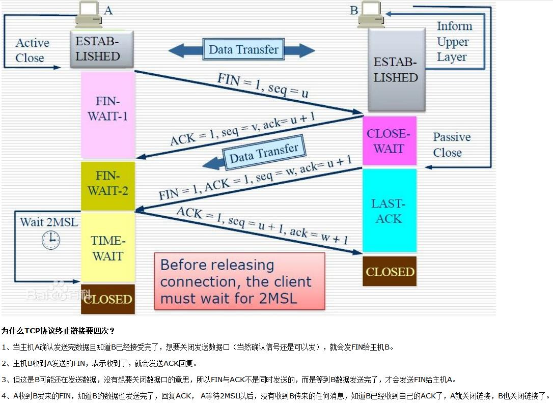
2MSL目的：确认client发送的ACK报文被Server成功接收了。在2msl时间内，如果没有收到服务端的FIN，则说明成功发送ACK
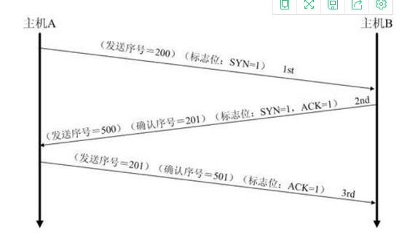
防止服务器端产生多个无效的连接，占用资源
A为什么等待2MSL，从TIME_WAIT到CLOSE？
在Client发送出最后的ACK回复，但该ACK可能丢失。Server如果没有收到ACK，将不断重复发送FIN片段。所以Client不能立即关闭，它必须确认Server接收到了该ACK。Client会在发送出ACK之后进入到TIME_WAIT状态。Client会设置一个计时器，等待2MSL的时间。如果在该时间内再次收到FIN，那么Client会重发ACK并再次等待2MSL。所谓的2MSL是两倍的MSL(Maximum Segment Lifetime)。MSL指一个片段在网络中最大的存活时间，2MSL就是一个发送和一个回复所需的最大时间。如果直到2MSL，Client都没有再次收到FIN，那么Client推断ACK已经被成功接收，则结束TCP连接。
1.为什么需要三次握手，两次不可以吗？或者四次、五次可以吗？
假设服务器给客户端在第二次握手时发送数据，数据从服务器发出，服务器认为连接已经建立，但在发送数据的过程中数据丢失，客户端认为连接没有建立，会进行重传。假设每次发送的数据一直在丢失，客户端一直SYN，服务器就会产生多个无效连接，占用资源，这个时候服务器可能会挂掉。这个现象就是我们听过的“SYN的洪水攻击”。
总结：第三次握手是为了防止：如果客户端迟迟没有收到服务器返回确认报文，这时会放弃连接，重新启动一条连接请求，但问题是：服务器不知道客户端没有收到，所以他会收到两个连接，浪费连接开销。如果每次都是这样，就会浪费多个连接开销。
- SQL优化
- 加索引（提高检索速度）、加缓存（减少数据库IO操作）
- 使用分区（将表存放在不同地方）、分表（分成若干个小表）、分库（横向分库，按照不同业务 ； 纵向分库）
- 分布式数据库
- 合理使用like模糊查询
有的时候会需要进行一些模糊查询比如：select * from contact where username like ‘%yue%’，关键词 %yue%，由于yue前面用到了“%”，因此该查询必然走全表扫描，除非必要，否则不要在关键词前加%
- 什么是“执行计划”？
执行计划是数据库根据SQL语句和相关表的统计信息作出的一个查询方案，这个方案是由查询优化器自动分析产生的，比如一条SQL语句如果用来从一个 10万条记录的表中查1条记录，那查询优化器会选择“索引查找”方式，如果该表进行了归档，当前只剩下5000条记录了，那查询优化器就会改变方案，采用 “全表扫描”方式。
- SELECT子句中避免使用‘*’：
Oracle在解析的过程中, 会将‘*’依次转换成所有的列名, 这个工作是通过查询数据字典完成的, 这意味着将耗费更多的时间。
- 用TRUNCATE替代DELETE
- https://blog.csdn.net/jie_liang/article/details/77340905
- MySQL索引
5个索引，普通索引、唯一索引、主键索引、组合索引、全文索引
优点和缺点：加快检索速度、占用了空间且删除、和添加变慢
- 排序算法
O(N*2)插入排序、冒泡排序、选择排序
O(n*logn)希尔排序、快速排序、归并排序、堆排序
O(N) 基数排序、计数排序
- 优先级队列
底层基于数组存储、使用堆排序实现，完全二叉树
- 介绍项目
- Top K问题
- 使用最小堆实现
- 使用快速排序的一次划分实现

二面：
- 三次握手四次挥手各个阶段流程和状态

- 给一个语句，Mysql数据库如何根据其建索引
Alter table tableName add index indexName(字段)
- 字典树序列化问题
- CMS和G1回收机制区别
CMS收集器是一种以获取最短回收停顿时间为目标的收集器。基于“标记-清除”算法实现，它的运作过程如下：
1）初始标记2）并发标记3）重新标记4）并发清除
初始标记、从新标记这两个步骤仍然需要“stop the world”，初始标记仅仅只是标记一下GC Roots能直接关联到的对象，熟读很快，并发标记阶段就是进行GC Roots Tracing，而重新标记阶段则是为了修正并发标记期间因用户程序继续运作而导致标记产生表动的那一部分对象的标记记录，这个阶段的停顿时间一般会比初始标记阶段稍长点，但远比并发标记的时间短。
CMS是一款优秀的收集器，主要优点：并发收集、低停顿。
缺点：
1）CMS收集器对CPU资源非常敏感。在并发阶段，它虽然不会导致用户线程停顿，但是会因为占用了一部分线程而导致应用程序变慢，总吞吐量会降低。
3）CMS是一款“标记--清除”算法实现的收集器，容易出现大量空间碎片。当空间碎片过多，将会给大对象分配带来很大的麻烦，往往会出现老年代还有很大空间剩余，但是无法找到足够大的连续空间来分配当前对象，不得不提前触发一次Full GC。
1、绝大部分新生成的对象都放在Eden区，当Eden区将满，JVM会因申请不到内存，而触发Young GC ,进行Eden区+有对象的Survivor区(设为S0区)垃圾回收，把存活的对象用复制算法拷贝到一个空的Survivor(S1)中，此时Eden区被清空，另外一个Survivor S0也为空。下次触发Young GC回收Eden+S0，将存活对象拷贝到S1中。新生代垃圾回收简单、粗暴、高效。
2、若发现Survivor区满了，则将这些对象拷贝到old区或者Survivor没满但某些对象足够Old,也拷贝到Old区(每次Young GC都会使Survivor区存活对象值+1，直到阈值)。 3.Old区也会进行垃圾收集(Young GC),发生一次 Major GC 至少伴随一次Young GC，一般比Young GC慢十倍以上。
3、JVM在Old区申请不到内存，会进行Full GC。Old区使用一般采用Concurrent-Mark–Sweep策略回收内存。
总结：Java垃圾回收器是一种“自适应的、分代的、停止—复制、标记-清扫”式的垃圾回收器。
缺点：
- GC过程中会出现STW(Stop-The-World)，若Old区对象太多，STW耗费大量时间。
- CMS收集器对CPU资源很敏感。
- CMS收集器无法处理浮动垃圾，可能出现“Concurrent Mode Failure”失败而导致另一次Full GC的产生。
- CMS导致内存碎片问题。
从年轻代空间（包括 Eden 和 Survivor 区域）回收内存被称为 Minor GC
从老年代空间（包括 Eden 和 Survivor 区域）回收内存被称为 Minor GC
Full gc 清理整个堆空间—包括年轻代和老年代
浮动垃圾：由于CMS并发清理阶段用户线程还在运行着，伴随着程序运行自然就会有新的垃圾不断产生，这部分垃圾出现的标记过程之后，CMS无法在当次收集中处理掉它们，只好留待下一次GC中再清理。这些垃圾就是“浮动垃圾”

分代收集
这个现在是垃圾回收器的标配，G1和CMS也不例外。但是G1同时回收老年代和年轻代，而CMS只能回收老年代，需要配合一个年轻代收集器。
- switch如何实现
- 介绍项目
- 了解哪些设计模式，为什么需要装饰器模式
- 如何保证幂等性，如何处理
一个操作，不论执行多少次，产生的效果和一次执行产生的效果一样！
https://blog.csdn.net/u010412301/article/details/72843026
- redis实现 分布式锁
分布式锁一般有三种实现方式：1. 数据库乐观锁；2. 基于Redis的分布式锁；3. 基于ZooKeeper的分布式锁
数据库实现
基于Redis的分布式锁实现：
- 组件依赖，首先我们要通过Maven引入Jedis开源组件
- https://www.cnblogs.com/linjiqin/p/8003838.html
使用redis的setnx()、expire()方法，用于分布式锁
public static void wrongGetLock1(Jedis jedis, String lockKey, String requestId, int expireTime) {
Long result = jedis.setnx(lockKey, requestId);
if (result == 1) {
// 若在这里程序突然崩溃，则无法设置过期时间，将发生死锁 jedis.expire(lockKey, expireTime);
}
}
使用redis的setnx()、get()和getset()方法，用于分布式锁
public static boolean wrongGetLock2(Jedis jedis, String lockKey, int expireTime) {
long expires = System.currentTimeMillis() + expireTime;
String expiresStr = String.valueOf(expires);
// 如果当前锁不存在，返回加锁成功
if (jedis.setnx(lockKey, expiresStr) == 1) {
return true;
}
// 如果锁存在，获取锁的过期时间
String currentValueStr = jedis.get(lockKey);
if (currentValueStr != null && Long.parseLong(currentValueStr) < System.currentTimeMillis()) {
// 锁已过期，获取上一个锁的过期时间，并设置现在锁的过期时间
String oldValueStr = jedis.getSet(lockKey, expiresStr);
if (oldValueStr != null && oldValueStr.equals(currentValueStr)) {
// 考虑多线程并发的情况，只有一个线程的设置值和当前值相同，它才有权利加锁
return true;
}
}
// 其他情况，一律返回加锁失败return false;
}
//解锁
public static void wrongReleaseLock2(Jedis jedis, String lockKey, String requestId) {
// 判断加锁与解锁是不是同一个客户端
if (requestId.equals(jedis.get(lockKey))) {
// 若在此时，这把锁突然不是这个客户端的，则会误解锁 jedis.del(lockKey);
}
}
在分布式系统中，通常会遇到多个服务器处理同一个业务的场景，我们需要利用某种机制避免并发问题。Java语言中，我们可以通过锁的方式避免单个服务的多线程并发问题

考虑如下场景，一个客户端获取锁成功，但是在释放锁之前崩溃了，此时实际上它已经放弃了对公共资源的操作权，但是却没有办法请求解锁，那么它就会一直持有这个锁，而其它客户端永远无法获得锁。因此，对于绝大部分场景，此类死锁场景是应该得到考虑和避免。

- 分库分表怎么分键
- 有没有接触过有赞公司的应用
一到面试题，用10个线程向数据库中输入10000条记录
public class MianShiTi implements Runnable{
//private static int incrementId = 1;
//public synchronized static int getincrementId(){
//return incrementId++;
//}
private static AtomicInteger incrementId = new AtomicInteger(0);
public static int getincrementId(){
return incrementId.incrementAndGet();
}
@Override
public void run() {
int id = 0;
while((id=getincrementId())<=1000){
System.out.println("插入数据主键:"+id+" 当前线程"+Thread.currentThread().getName()+" ");
}
}

public static void main(String[] args) {
for (int i = 1; i <=10; i++) {
Thread thread = new Thread(new MianShiTi());
thread.setName("线程"+i);
thread.start();
}
}
}

有10个线程，每个线程作自增到10000，怎么保证不出错?
public class ThreadLocalTest {
/*定义一个全局变量 来存放线程需要的变量*/
public static ThreadLocal<Integer> ti = new ThreadLocal<Integer>();
public static void main(String[] args) {
/*创建两个线程*/
for(int i=0; i<10;i++){
new Thread(new Runnable() {
@Override
public void run() {
/*存入当前线程独有的值*/
for(int i=0; i<10000;i++){
ti.set(ti.get()++);
}
}
}).start();
}
}
}
}

